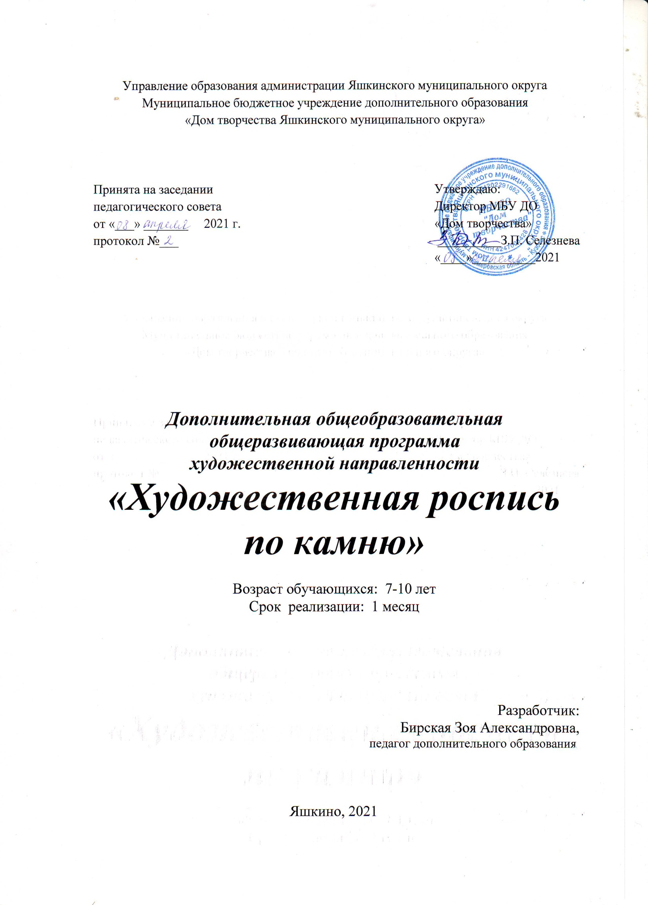

Содержание программы:
- Пояснительная записка. 3
- Учебно-тематический план обучения. 6
- Содержание программы обучения. 7

- Методическое обеспечение программы обучения. 7

- Список литературы. 8

Пояснительная записка

Дополнительная общеобразовательная программа художественной направленности «Художественная роспись по камню» относится к программам художественной направленности стартового уровня. Форма обучения - очная, согласно закону Российской Федерации «Об образовании» (Федеральный закон от 29 декабря 2012 г. № 273-ФЗ) в программе имеет место дистанционное обучение.
Программа «Роспись по камню» соответствует нормативно-правовым
актам:
- Закон Российской Федерации «Об образовании» (Федеральный закон от 29 декабря 2012 г. № 273-ФЗ);
- Государственная программа РФ «Развитие образования» на 2018 – 2025 гг. (постановление Правительства Российской Федерации от 26 декабря 2017 г. №1642);
- Письмо Министерства образования и науки РФ от 18.11.2015 № 09 – 3242 «Методические рекомендации по проектированию дополнительных общеобразовательных программ (включая разноуровневые программы);
- Приказ Министерства Просвещения российской федерации от 30.09.2020г.
№ 533 «О внесении изменений в порядок организации и осуществлении образовательной деятельности по дополнительным общеобразовательным программам, утвержденным Приказом Министерства Просвещения российской федерации от 09.11.2018г. № 196»;
- Постановление Главного государственного санитарного врача РФ от 28.09.2020г. № 28 СП 2.4.3648-20 «Санитарно-эпидемиологические требования к организациям воспитания и обучения, отдыха и оздоровления детей и молодежи»;
- Региональные и муниципальные документы по ПФДО (Приказ Департамента образования и науки Кемеровской области «Об утверждении Правил персонифицированного финансирования дополнительного образования детей» (от 05.04.2019 г. № 740);
- Устав и локальные нормативные акты МБУ ДО «Дом творчества».

Виды декоративного искусства всех народов различны, но их связывают одни истоки – древняя культура предков. Сегодня очень важно, чтобы дети, постигая произведения прикладного искусства, занимаясь им, знали о происхождении народных промыслов, об истории их развития. Занятия декоративно – прикладным творчеством, изучение особенности техники письма мастеров художественной росписи открывают для многих детей новые пути в жизни, обогащают их внутренний мир, позволяют с пользой провести свободное время. Преобразующая деятельность прикладного искусства весьма широка, ибо охватывает разнообразные предметы быта и материала.
Художественная роспись по камню доступна детям всех возрастных групп и способностей. Изучение декоративно – прикладного искусства, его специфики, способствует развитию эстетического чувства и художественного вкуса, накоплению теоретических знаний и развитию
Новизна программы заключается в использовании традиционных и нетрадиционных методов и способов развития детского творчества, направленных не только на формирование нравственно-эстетических потребностей и развития художественной культуры, но и на интеллектуальное развитие, а также коммуникативные навыки обучающихся в процессе рисования.

Актуальность программы
Изобразительная деятельность оказывает большое влияние на развитие восприятия, образного мышления и мелкой моторики ребенка. Занятия детей изобразительным искусством совершенствуют органы чувств, развивают умение наблюдать, анализировать, запоминать, учат понимать прекрасное. Все это особенно важно в настоящее время, когда мир информационных технологий давит на еще неокрепшую психику ребенка. В процессе изучения нетрадиционной росписи у обучающихся формируются художественно-творческие способности.

Цель программы: ознакомление обучающихся технологии точечной росписи по камню.
Задачи:
обучающие:
- обучать детей основам цветоведения, рисунка, композиции, передавать духовное наследие человечества;
- обучать детей технологии росписи по камню;
развивающие:
- развивать у детей наблюдательность, эмоциональность.
- формировать художественно-эстетическое восприятие мира;
воспитывающие:
- воспитывать эстетический вкус, аккуратность, внимательность, стремление к новым знаниям.

Режим занятий: общее количество часов - 16, занятия проводятся 2 раза в неделю по 2 часа. Вид детской группы - профильный, состав – постоянный.
Программа способствует:
- развитию разносторонней личности ребенка, воспитанию воли и характера;
- самоопределению, самовоспитанию и самоутверждению в жизни;
- формированию понятия о роли и месте декоративно – прикладного творчества в повседневной жизни;
- освоению различных техник декоративно-прикладного творчества;
- обучению практическим навыкам художественно – творческой деятельности;
- созданию творческой атмосферы в группе обучающихся на основе взаимопонимания коллективной работы.

При определении содержания деятельности учитываются следующие принципы:
- научности (соблюдение строгой технической терминологии, символики и др.);
- связи теории с практикой;
- систематичности и последовательности;
- учёт возрастных и индивидуальных особенностей личности;
- доступности и посильности выполнения творческих заданий;
- творческой самостоятельности обучающихся при руководящей роли педагога;
- наглядности;
- прочности овладения знаниями и умениями (достигается при реализации всех вышеперечисленных принципов

Ожидаемый результат:
По окончании обучения обучающиеся узнают:
- основы цветоведения;
- основы изобразительного языка искусства;
- основы композиции;
- выразительные средства композиции;
- основы построения орнаментов (по кругу, спирали, овалу и т.д.);
- виды декоративно-прикладного искусства, основные сведения о народных художественных промыслах и их характерных особенностях;
- приемы выполнения эскизов и подготовительных рисунков;
- виды и свойства красок и других материалов;
- применяемые инструменты, приемы его использования;
- основные приёмы росписи и типовые композиции изделий;
- требование безопасности труда, пожарной безопасности и личной гигиены.
научатся:
- создавать эскизы для росписи с использованием основных законов цветоведения и композиции;
- создавать декоративные композиции по кругу, спирали, овалу;
- использовать основные приёмы создания декоративных композиций;
- стилизовать природные объекты в декоративные на основе художественного отбора;
- владеть различными приёмами выполнения художественной росписи;
- пользоваться инструментами и материалами для художественной росписи

Приёмы и методы организации занятий:
В работе используются все виды деятельности, развивающие личность: игра, труд, обучение, общение, творчество.
Эффективность работы детей на занятии во многом зависит от общего стиля организации обучения. Его сущность – планомерный переход от простого к сложному. При всей требовательности педагог создает доброжелательное, жизнерадостное настроение, творческую атмосферу.

Формы занятий: занятие-творчество, занятие-фантазия, занятие-конкурс, творческая выставка, игра и т.д.

При организации учебно-воспитательной деятельности используются такие методы обучения: наглядный, рассказ-объяснение, беседа, обсуждение, практический.
Имеют место различные типы занятий: урок усвоения новых знаний; урок усвоения умений и навыков; урок комплексного применения умений, навыков и знаний; урок обобщения и систематизации знаний.
Программа сочетает в себе теоретические и практические занятия: теоретические занятия раскрывают вопросы истории декоративно-прикладного искусства, технологию работы в разных техниках декоративно-прикладного творчества, изучение схем и различных наглядных материалов; практические занятия носят информационно-методический характер, где обучающиеся овладевают практическими навыками изготовления и оформления изделий, используя различные способы и технологии декоративно-прикладного творчества.
Проверка, учет и оценка знаний, умений, навыков учащихся: виды контроля, проводимые в течение всего года с целью выявления положительных и отрицательных явлений учебного процесса:
- Входной (исследование исходных знаний и умений);
- Поэтапный (проводится по каждой теме и отражает усвоение детьми теоретических знаний и овладение практическими навыками);
- Систематический (включает изготовление изделий по пройденным темам).
Основные методы контроля: наблюдение, выставка, проверка – тест, практическое задание, конкурс, демонстрация. На всех этапах контроля немаловажное значение имеет вовлечение детей во внутренний контроль - самоанализ своих работ, самоконтроль. При подходе к оценке знаний необходимо соблюдать следующие требования: систематичность, объективность, индивидуальность, дифференциация.

Учебно-тематический план обучения

№ | Тема | Кол-во часов | В том числе |  | Методы контроля
 |  |  | теория | практика
1. | Вводное занятие. Знакомство с материалами и инструментами. Инструктаж. | 2 | 1 | 1 | Определение первоначальных знаний обучающихся
2. | Цветоведение. Эскиз на заданную тему. | 2 | 1 | 1 | Просмотр, показ,  беседа
3. | Декоративная композиция на заданную тему.  Перенос предварительно подготовленной композиции.  Роспись на заданную тему. | 2  4  4 | 1  0  0 | 1  4  4 | Просмотр,  показ
4. | Итоговое занятие: выставка | 2 | 0 | 2 | Выставка
5. | ИТОГО | 16 | 5 | 12

Содержание программы:
- Вводное занятие
Теория: Ознакомление с планами на учебный год, расписанием занятий, требованиям к занятиям. Организация рабочего места. Знакомство с материалами и инструментами, необходимыми для занятий. Правила по Т/Б. Беседа об искусстве росписи по камню.
Практика: игра «Давайте познакомимся»
Форма контроля: Определение первоначальных знаний обучающихся
- Цветоведение.
Теория: Что такое цветовой круг. Сочетания цветов, применяемых в художественной росписи.
Практика: Эскиз на заданную тему.
Форма контроля: Просмотр, показ, беседа
- Декоративная композиция на заданную тему.
Практика: Перенос эскиза на камень. Роспись на заданную тему. Покрытие камня лаком.
Форма контроля: просмотр, показ.
- Итоговое занятие: выставка.
Практика: подготовка к выставке
Форма контроля: выставка

Методическое обеспечение
дополнительной общеобразовательной программы
«Художественная роспись по камням»

№  п/п | Раздел  программы | Методический и дидактический материал | Тип занятия.  Формы проведения  занятия | Методы обучения | Формы контроля
1. | Вводное занятие | Иллюстрации  Плакаты  Технологические карты  Образцы инструментов и материалов.  Образцы работ. | Изучение новых знаний  Беседа  Самостоятельное применение знаний. | Словесный  Наглядный  Практический инструктаж. | Определение первоначальных знаний обучающихся
2. | Цветоведение. Эскиз на заданную тему | Иллюстрации  Плакаты  Образцы  Цветовой круг. | Изучение новых знаний.  Беседа  Практическая работа | Словесный  Наглядный | Беседа, показ
3. | Декоративная композиция на заданную тему.  Перенос предварительно подготовленной композиции.  Роспись на заданную тему. | Плакаты  Образцы  Иллюстрации | Закрепление знаний.  Комбинированное занятие.  Занятие-творчество. | Наглядный, словесный, практическая работа занятие-творчество | Показ, беседа, обсуждение, выставка
4. | Итоговое занятие: выставка | Иллюстрации  Репродукции  Технологические карты | Занятие-выставка. |  | Выставка

Список литературы:

- Коновалов А.Е. Городецкая роспись. Рассказы о народном искусстве. Горький Волго-Вятское книжное изд-во. 2--8.
- Барадулина В. А. Сельскому учителю о народных промыслах. – М. 2015.
- Гусарчук Д. Е. ред. Супруна. М. 300 ответов любителю художественных работ по дереву. /Под Л. Я.. – М. 2015.
- Званцев М. П. Нижегородские мастера. - Горький, 2017
- Круглова О. В. Русская народная резьба и роспись по дереву. – М., 2018.
- Максимов Ю. В. Резьба и роспись по дереву», альбом Народные художественные промыслы России, Изд-во Сов. Россия, 2016

Интернет-источники:

- Рисование на камнях для детей / Painting on Rocks for Kids"
- http://bankknig.com/hobby_remesla/88716-risovanie-zverejj-na...
- http://kidsmoy.su/index/rospis_kamnej/0-69
- http://newlit.ru/forum/index.php?topic=1097.0

